Víceúčelové dětské hřiště pro rozvoj a volný čas

**Setkání rodičů, přátel a sousedů**

**Obsah**

**1. Cíl projektu 2**

**2. Veřejný přínos 3**

**3. Rozpočet 3**

**4. Realizace 3**

4.1. Místo 3

4.2. Dodavatelé 4

4.2.1. Hřiště Hrou s.r.o. 4

4.2.2. Zbyněk Polášek 4

**5. Přílohy** **5**

# Cíl projektu

Cílem projektu je vybudovat víceúčelové dětské hřiště pro pohybový rozvoj dětí, volný čas a relaxaci v přírodě, setkání rodičů, rozvoj vztahů přátel a sousedů místní komunity.

# Veřejný přínos

Víceúčelové dětské hřiště poslouží:

* Dětem pro fyzický a motorický rozvoj při pohybových aktivitách,
* rodičům s dětmi pro zdravý pobyt a relaxaci v přírodě,
* dospělým k odpočinku a příjemnému trávení volného času v prostředí lesa,
* sousedům k rozvoji a budování přátelských vztahů v rámci místní komunity,
* seniorům pro odpočinek a rozjímání při procházkách,
* ke zkvalitnění veřejného prostoru a rozšiřování občanské vybavenosti.

# Rozpočet

Navrhovaný projekt splňuje:

* podmínky participativního rozpočtu dle zadání - minimální hodnota 20.000 Kč a maximální 300.000 Kč vč. DPH + případná finanční podpora projektu z jiných zdrojů než z rozpočtu města,
* podmínky udržitelnosti - příprava, údržba a provoz nepřesahuje stanovený limit 10 % rozpočtu projektu/ročně)

# Realizace

Navrhovaný projekt splňuje podmínky:

* účelu - výdaje mají přímou souvislost s aktivitami a cílem projektu.
* požadavky y na datum realizace nejpozději do konce roku 2024
* norem bezpečnosti dle Certifikace EN 1176

Prvky pro realizaci hřiště na dané lokalitě jsou vybrány na základě toho, co by děti a rodiče mohlo na daném místě nejvíce zabavit a pohybově rozvíjet a na základě potenciálních potřeb všech návštěvníků. Prvky a jejich rozmístění lze změnit podle preferencí občanů a možností výběru z katalogu prvků dodavatelů.

Prvky byly navrženy na základě BEST PRACTICES z katalogu dodavatelů.

## Místo

Projekt bude realizován na veřejném prostranství a veřejně přístupném místě pozemků Lesy České Republiky (K.U. 775 738, Úvaly u Prahy), bude přístupný 24 hodin denně s volným přístupem pro každého.

Souhlas vlastníka s realizací této investice na jeho pozemku bude zajištěn MÚ Úvaly.

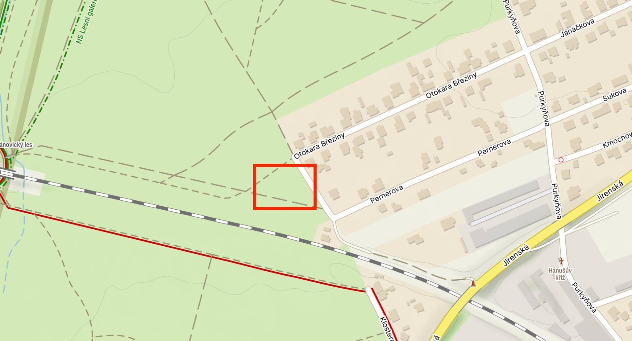

## Dodavatelé

V rámci poptávky na dodání vybavení, materiálu a realizace byli osloveni 2 dodavatelé, kteří splňují podmínky zásad participativního rozpočtu.

### Hřiště Hrou s.r.o.

|  |  |
| --- | --- |
| Sobotecká 810, Turnov 511 01  Česká republika  IČ: 03673073  DIČ: CZ03673073 | Telefon: 733 533 916  E-mail: [effenbergerova@hristehrou.cz](mailto:effenbergerova@hristehrou.cz)  [www.hristehrou.cz](http://hristehrou.cz/) |

### Zbyněk Polášek

|  |  |
| --- | --- |
| Poklidná 155/16, 700 30 Ostrava, Výškovice  Česká republika  IČ: 65478495 | Telefon: +420 737 366 061  E-mail: [hriste-zahrada@seznam.cz](mailto:hriste-zahrada@seznam.cz)  [www.hriste-zahrada.cz/kontakt](http://www.hriste-zahrada.cz/kontakt) |

# Přílohy

* Kalkulace a cenová nabídka
* Vizualizace